Tlačová správa
V Bratislave | Na okamžité uverejnenie | Vybavuje: | Telefónne číslo:
Dátum 25.6.2015 | Na okamžité uverejnenie | Ing. Karola Mihalovičová | 02/63814968

Niekedy stačí iba ľúbiť.

Stačí ľúbiť. Príbehy rodín s deťmi s mentálnym postihnutím je názov knihy, ktorú vydáva Združenie na pomoc ľuďom s mentálnym postihnutím v SR. Kniha je zostavená z autentických príbehov rodín, ktorým sa narodilo dieťa s mentálnym postihnutím.

Združenie na pomoc ľuďom s mentálnym postihnutím v SR oslovilo rodiny, ktoré žijú svoj život tak ako iné, no každý deň sa musia pasovať s vlastným osudom a robiť dôležité rozhodnutia. Tieto rodiny majú dieťa, ktoré je v niečom odlišné, často už pri narodení, no určite v ranom detstve. Tieto deti majú nálepku „mentálne postihnuté“. Čo to znamená pre rodinu? Čo pre samotné dieťa? Aj na toto dáva odpoveď kniha dvanástich autorov, dvanástich rodín.

Hlavnou myšlienkou knihy je cez príbehy rodín poukázať na ich životy s dieťaťom s mentálnym postihnutím. Tieto deti nie sú horšie ako ostatné, sú len iné. Nechcú žiť vedľa nás, chcú žiť s nami. Tieto rodiny sa však často stretávajú s predsudkami. Tieto deti a ich rodiny majú často krát zhoršené podmienky v spoločnosti oproti ostatným.

„Akokoľvek by sme chceli teoreticky popísať prežívanie a zovšeobecniť skúsenosti zo života rodín a ľudí s mentálnym postihnutím, nemohli by sme byť presní a pravdiví. Aj preto sme oslovili rodiny, ktoré denne žijú svoj bežný život a ktoré sa museli popasovať s vlastným osudom. Práve myšlienka odovzdať toto posolstvo cez príbehy a živé rozprávania ďalším ľuďom viedli Združenie na pomoc ľuďom s mentálnym postihnutím v Slovenskej republike (ZPMP v SR) k zostaveniu tejto knihy“ hovorí Iveta Mišová, riaditeľka Republikovej centrály ZPMP vSR.

Krst knihy sa uskutočnil 25.6.2015 a krstnou mamou knihy je pani profesorka Iveta Radičová.

Deti a autori príbehov: Katka (príbeh rodiny Jesenskej z Martina), Peťka (príbeh rodiny Novákovej z Jakubova), Števko (príbeh rodiny Samašovej a Kopalovej z Bratislavy), Janka (príbeh rodiny Kucharíkovej z Bratislavy), Jurko (príbeh rodiny Šustrovej z Malinova), Gizka (príbeh rodiny Bilíkovej z Výčapov-Opatoviec), Maťko (príbeh rodiny Mišovej z Bratislavy), Miška (príbeh rodiny Jariabkovej Garajovej z Bratislavy), Janko a Ľubko (príbeh rodiny Mitríkovej z Jakloviec), Lacko (príbeh rodiny Lučeničovej z Bratislavy), Mirko (príbeh rodiny Zelenej z Popradu), Marika (príbeh rodiny Múčkovej z Komárna).

Kniha je voľne dostupná na Republikovej centrále ZPMP v SR na Štúrovej 6, priamo nad Lúčnicou (zpmpvsr@zpmpvsr.sk, 02/6381 4968), v kníhkupectvách Artfórum (Kozia ulica, Bratislava), Gorila (námestie SNP, Bratislava) a Kníhkupectve Académia (Štúrova ul. 9 Bratislava).
Vydanie knihy bolo možné vďaka projektu Dôstojný život – právo nie privilégium!, ktorý združenie realizuje od septembra 2012 (viac na www.zpmpvsr.sk).

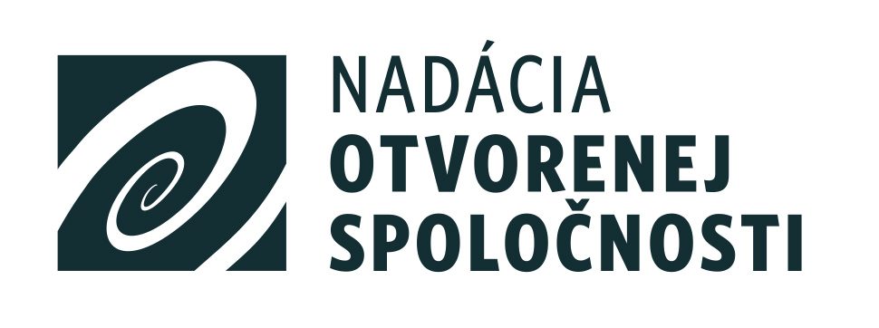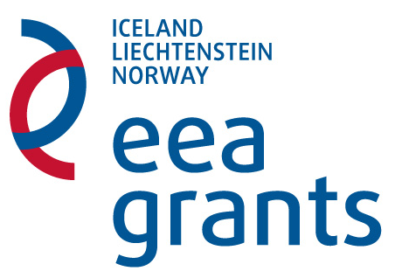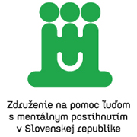

Projekt Dôstojný život - právo, nie privilégium bol podporený sumou 104976 eur z Fondu pre mimovládne organizácie, ktorý je financovaný z Finančného mechanizmu EHP 2009-2014. Správcom Fondu je Nadácia otvorenej spoločnosti - Open Society Foundation. Cieľom projektu Dôstojný život - právo, nie privilégium je Zvýšenie zapojenia MVO do tvorby politík a rozhodovacích procesov na miestnej, regionálnej a národnej úrovni.

Združenie na pomoc ľuďom s mentálnym postihnutím v SR je občianske združenie a vyvíja činnosť na území Slovenskej republiky. Vzniklo v roku 1980, združuje 46 miestnych organizácií s počtom členov takmer 10 000 osôb na celom Slovensku. Hlavným cieľom ZPMP v SR je začlenenie ľudí s mentálnym postihnutím do spoločnosti.

Kontakty:

Ing. Karola Mihalovičová, 02/63814968, karola.mihalovicova@zpmpvsr.sk

PhDr. Iveta Mišová, 0905 709 557, misova@zpmpvsr.sk

